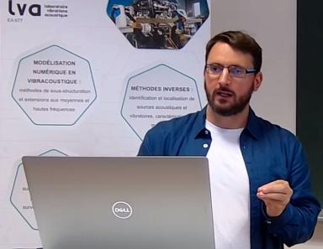 Leo Girier Post-doctorant

Identifiants chercheurs

- IdHAL : leo-girier
- ORCID : 0000-0002-5229-9580
- cv.identifier.google scholar : https://scholar.google.com/citations?user=F04KbNQAAAAJ&hl=fr&oi=ao

Publications

Article dans une revue (1)

On a mode-matching technique for acoustic scattering by a cascade of cambered vanes
Léo Girier,Michel Roger,Hadrien Bériot
Journal of Sound and Vibration, 2026, 620, pp.119473. ⟨10.1016/j.jsv.2025.119473⟩
Article dans une revue
hal-05316137v1

Communication dans un congrès (3)

Identification modale en conduit lentement variable : application à l'entrée d'air d'un turboréacteur UHBR moderne
Léo Girier,Quentin Leclère
CFA 2025 - 17e Congrès Français d'Acoustique, Société Française d'Acoustique (SFA), Apr 2025, Paris, France
Communication dans un congrès
hal-05366262v1
A Two-Dimensional Mode-Matching Technique for Wake-Interaction Tonal Noise Including Rotor-Stator Coupling
Léo Girier,Michel Roger,Anthony Lafitte,Hélène Posson
AIAA AVIATION 2023 Forum, Jun 2023, San Diego, United States. ⟨10.2514/6.2023-4189⟩
Communication dans un congrès
hal-04143032v1
A Two-Dimensional Model of Sound Transmission Through Curved and Staggered OGV: Effect of Inter-Vane Channel Mode Transitions
Leo Girier,Michel Roger,Hadrien Beriot,Anthony Lafitte,Hélène Posson
25th AIAA/CEAS Aeroacoustics Conference, May 2019, Delft, Netherlands. ⟨10.2514/6.2019-2690⟩
Communication dans un congrès
hal-02382978v1

Thèse (1)

Mode-matching techniques for the modeling of rotor-stator wake-interaction noise, with emphasis on the effects of vane camber
Leo Girier
Other. Université de Lyon, 2022. English. ⟨NNT : 2022LYSEC003⟩
Thèse
tel-03709304v2

